**WITAMY WAS I ZACHĘCAMY DO WSPÓLNEJ ZABAWY**

**ŚRODA – GŁOSY MORZA**

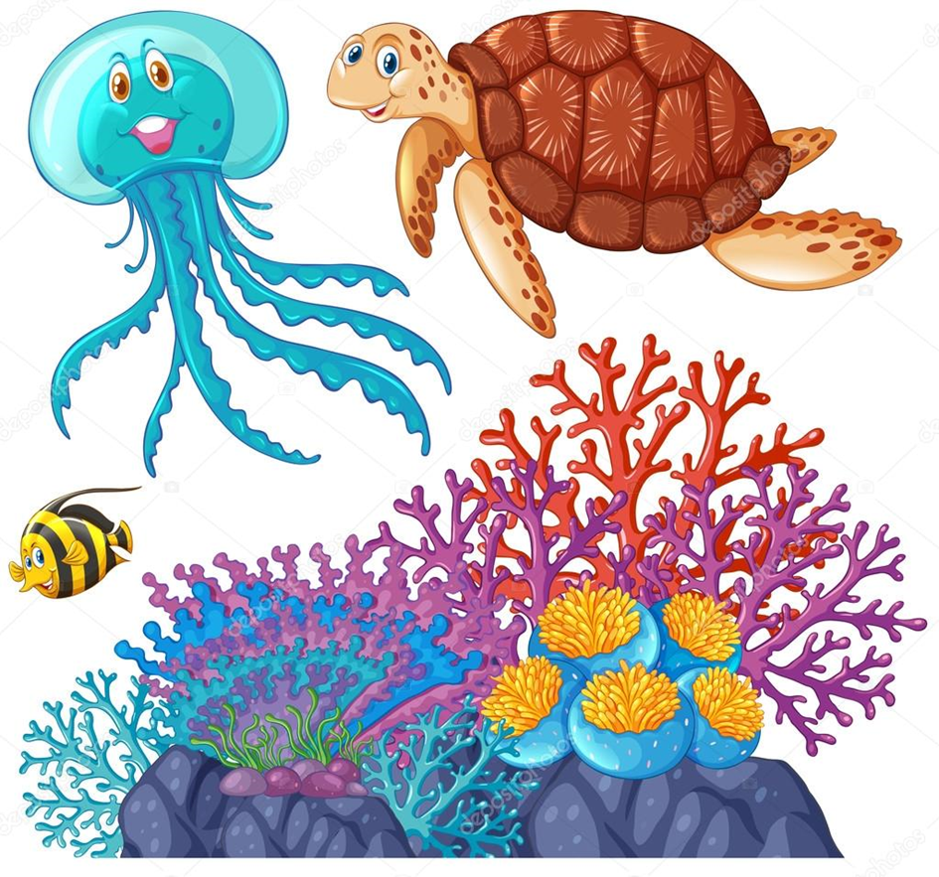

1. Na początek proponujemy krótką zabawę „**Jestem rybką**”.

Połóż się na podłodze i wyobraź sobie, że jesteś rybką. Twoje ręce to płetwy, poruszaj nimi powoli, słuchaj szumu wody. Teraz otwieraj i zamykaj usta, jest cicho, płyniesz poruszając ogonkiem (nogami) w prawo i w lewo.

Powtórz zabawę 2-3 razy.

2. **Mała i duża ryba**- kolorowanie według wzoru. Karta pracy „Razem się bawimy” str. 39 cz. 4.

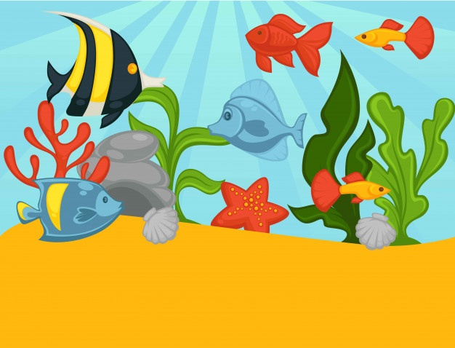

3. Wysłuchaj piosenki **„Gdzieś w głębi morskich fal”.**

<https://www.youtube.com/watch?v=uYMe4FL23Vg>

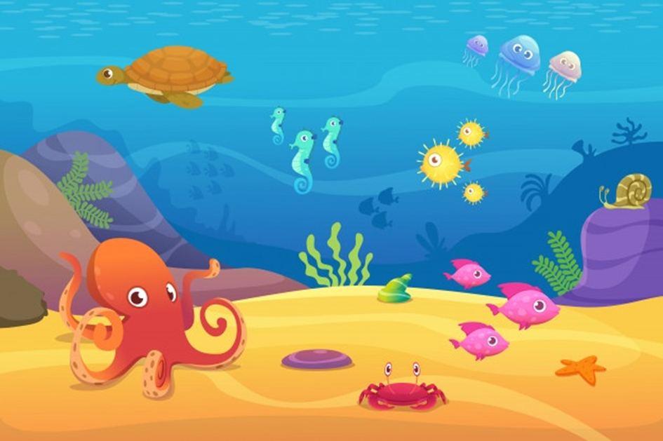



Sieć rozlewa soki w barze

Naucz się refrenu i spróbuj zaśpiewać.

4. Słuchając piosenki i oglądając zwierzęta żyjące w głębinach morskich fal stwórz ilustrację do piosenki. Poproś o pomoc rodzica lub starsze rodzeństwo.

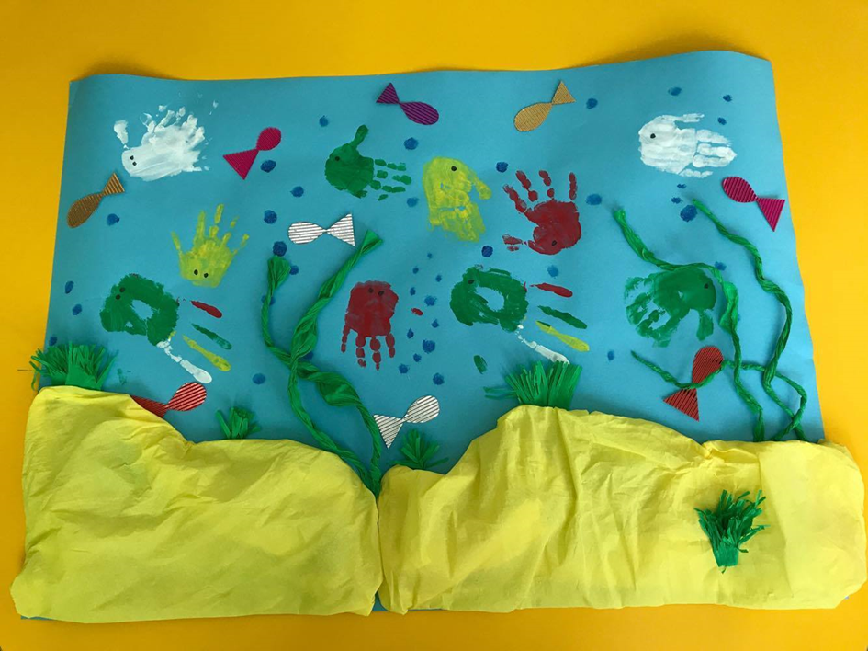

Na arkuszu niebieskiego papieru odbij swoje dłonie pokryte farbką plakatową w różnych kolorach. Kiedy farbka wyschnie dorysuj rybą oczy. Jeśli masz w domu kolorowy papier poproś rodzica o narysowanie na nim małych rybek, a ty postaraj się je wyciąć i nakleić. Z bibuły możesz dokleić piasek i morską roślinność.

**POWODZENIA !**

**PANI ANETA I PANI KINGA**